此篇文章写得比较好，网址：http://www.ruanyifeng.com/blog/2014/10/event-loop.html

Node.js也是单线程的Event Loop，但是它的运行机制不同于浏览器环境。
请看下面的示意图（作者@BusyRich）。
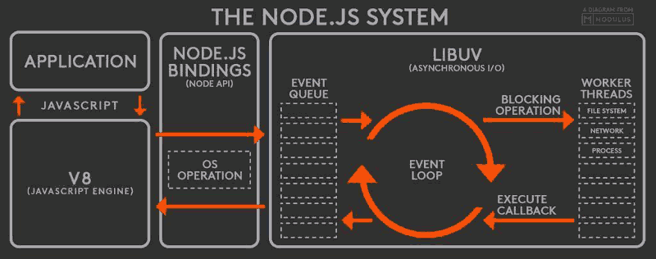
根据上图，Node.js的运行机制如下。
（1）V8引擎解析JavaScript脚本。
（2）解析后的代码，调用Node API。
（3）libuv库负责Node API的执行。它将不同的任务分配给不同的线程，形成一个Event Loop（事件循环），以异步的方式将任务的执行结果返回给V8引擎。
（4）V8引擎再将结果返回给用户。
除了setTimeout和setInterval这两个方法，Node.js还提供了另外两个与"任务队列"有关的方法：process.nextTick和setImmediate。它们可以帮助我们加深对"任务队列"的理解。
process.nextTick方法可以在当前"执行栈"的尾部----下一次Event Loop（主线程读取"任务队列"）之前----触发回调函数。也就是说，它指定的任务总是发生在所有异步任务之前。setImmediate方法则是在当前"任务队列"的尾部添加事件，也就是说，它指定的任务总是在下一次Event Loop时执行，这与setTimeout(fn, 0)很像。请看下面的例子（via StackOverflow）。
process.nextTick(function A() {
console.log(1);
process.nextTick(function B(){console.log(2);});
});

setTimeout(function timeout() {
console.log('TIMEOUT FIRED');
}, 0)// 1
// 2
// TIMEOUT FIRED

上面代码中，由于process.nextTick方法指定的回调函数，总是在当前"执行栈"的尾部触发，所以不仅函数A比setTimeout指定的回调函数timeout先执行，而且函数B也比timeout先执行。这说明，如果有多个process.nextTick语句（不管它们是否嵌套），将全部在当前"执行栈"执行。
现在，再看setImmediate。
setImmediate(function A() {
console.log(1);
setImmediate(function B(){console.log(2);});
});

setTimeout(function timeout() {
console.log('TIMEOUT FIRED');
}, 0);

上面代码中，setImmediate与setTimeout(fn,0)各自添加了一个回调函数A和timeout，都是在下一次Event Loop触发。那么，哪个回调函数先执行呢？答案是不确定。运行结果可能是1--TIMEOUT FIRED--2，也可能是TIMEOUT FIRED--1--2。
令人困惑的是，Node.js文档中称，setImmediate指定的回调函数，总是排在setTimeout前面。实际上，这种情况只发生在递归调用的时候。
setImmediate(function (){
setImmediate(function A() {
console.log(1);
setImmediate(function B(){console.log(2);});
});

setTimeout(function timeout() {
console.log('TIMEOUT FIRED');
}, 0);
});// 1
// TIMEOUT FIRED
// 2

上面代码中，setImmediate和setTimeout被封装在一个setImmediate里面，它的运行结果总是1--TIMEOUT FIRED--2，这时函数A一定在timeout前面触发。至于2排在TIMEOUT FIRED的后面（即函数B在timeout后面触发），是因为setImmediate总是将事件注册到下一轮Event Loop，所以函数A和timeout是在同一轮Loop执行，而函数B在下一轮Loop执行。
我们由此得到了process.nextTick和setImmediate的一个重要区别：多个process.nextTick语句总是在当前"执行栈"一次执行完，多个setImmediate可能则需要多次loop才能执行完。事实上，这正是Node.js 10.0版添加setImmediate方法的原因，否则像下面这样的递归调用process.nextTick，将会没完没了，主线程根本不会去读取"事件队列"！
process.nextTick(function foo() {
process.nextTick(foo);
});

事实上，现在要是你写出递归的process.nextTick，Node.js会抛出一个警告，要求你改成setImmediate。
另外，由于process.nextTick指定的回调函数是在本次"事件循环"触发，而setImmediate指定的是在下次"事件循环"触发，所以很显然，前者总是比后者发生得早，而且执行效率也高（因为不用检查"任务队列"）。
（完）

